3주차 물리적 저장 장치 시스템

1. 핵심 개념 중심 암기

- 휘발성 vs 비휘발성 저장 장치 특징

텍스트, 스크린샷, 폰트, 번호이(가) 표시된 사진

AI가 생성한 콘텐츠는 부정확할 수 있습니다.

- HDD, SSD, USB, 광학 디스크, 클라우드 저장 장치의 특징 비교

텍스트, 번호, 폰트, 스크린샷이(가) 표시된 사진

AI가 생성한 콘텐츠는 부정확할 수 있습니다.

- 저장장치 인터페이스 (SATA, NVMe, SAN, NAS) 특성 및 차이

텍스트, 스크린샷, 번호, 폰트이(가) 표시된 사진

AI가 생성한 콘텐츠는 부정확할 수 있습니다.

- 자기 디스크 구조

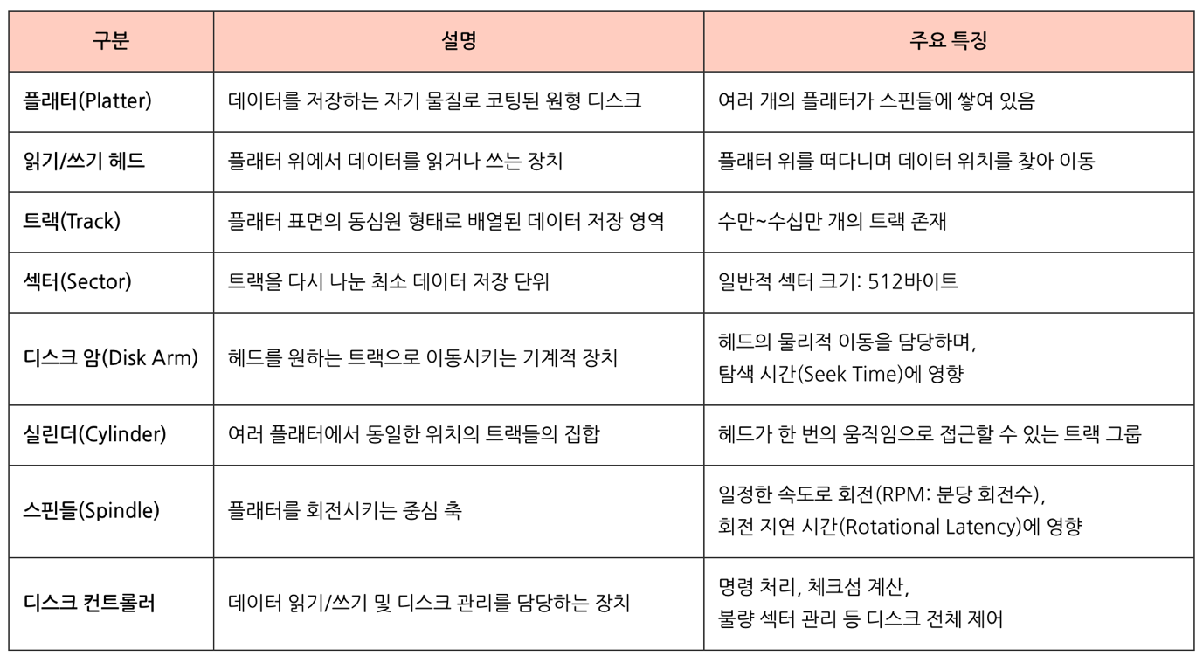

- 데이터 저장 방식

텍스트, 스크린샷, 폰트, 번호이(가) 표시된 사진

AI가 생성한 콘텐츠는 부정확할 수 있습니다.

- 디스크 성능 지표 (탐색 시간, 회전 지연 시간, IOPS, MTTF)

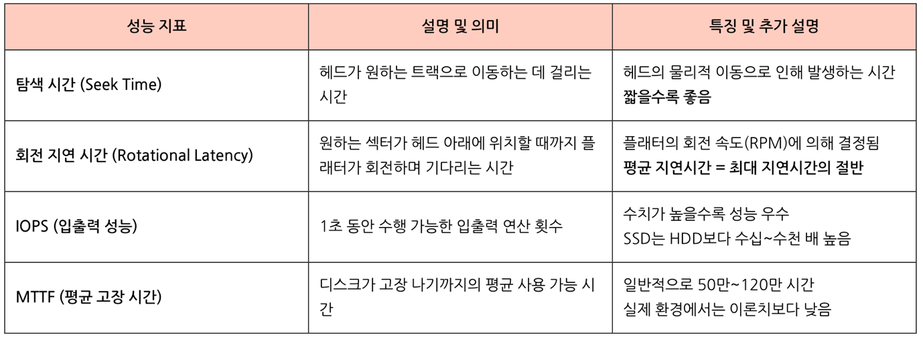

- 플래시 메모리 (NOR vs NAND Flash) 특징 및 차이

텍스트, 번호, 스크린샷, 폰트이(가) 표시된 사진

AI가 생성한 콘텐츠는 부정확할 수 있습니다.

- RAID 레벨별 특징 및 패리티 개념

텍스트, 폰트, 번호, 스크린샷이(가) 표시된 사진

AI가 생성한 콘텐츠는 부정확할 수 있습니다.

- 패리티

텍스트, 스크린샷, 폰트, 번호이(가) 표시된 사진

AI가 생성한 콘텐츠는 부정확할 수 있습니다.

2. 헷갈리는 포인트 집중 학습

- HDD: 충격 약함, 기계적 부품 있음, 저렴

- SSD: 충격 강함, 기계적 부품 없음, 비쌈

- NAS (파일 접근) vs SAN (블록 접근)

- NAND Flash: 덮어쓰기 불가능 (삭제 후 쓰기)

- RAID 0: 데이터 복구 불가능

- RAID 5: 한 개 디스크 장애 복구 가능

- RAID 6: 두 개 디스크 장애 복구 가능

3. 중요한 문장 암기

- HDD는 저렴하고 대용량이지만 충격에 약하고 속도가 느리다.

- SSD는 충격에 강하고 속도가 빠르지만 가격이 비싸다.

- SATA는 일반적 사용, NVMe는 고성능 인터페이스.

- SAN은 여러 서버와 공유, NAS는 파일 공유 방식.

- NAND Flash는 반드시 삭제 후 다시 써야 한다.

4. 시험 직전 최종 복습 체크리스트

- 휘발성/비휘발성 정의

- SSD vs HDD 비교표

- 인터페이스 특징 비교표 (SATA, NVMe, SAN, NAS)

- NAND Flash 삭제/쓰기 방식

- RAID 각 레벨 특징 (0,1,5,6,10) 및 패리티 개념

시험 준비 스케줄 추천

- 3~4일 전: 요약 자료 암기

- 2일 전: 헷갈리는 포인트 복습

- 1일 전: 슬라이드에서 필요한 부분만 확인

- 시험 당일: 최종 체크리스트 암기

이 방법으로 효율적이고 확실하게 A학점을 목표로 학습하세요!